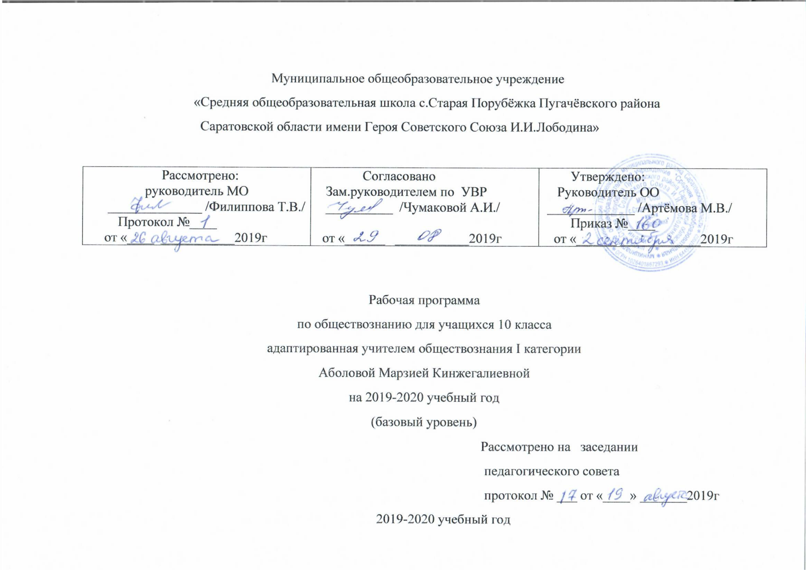

ПОЯСНИТЕЛЬНАЯ ЗАПИСКА
Рабочая программа по учебному предмету Обществознание (включая экономику и право) для обучающихся 10 класса составлена на основе следующих нормативных документов:
- Федерального закона «Об образовании в Российской Федерации».
- Федерального компонента государственного стандарта среднего (полного) общего образования.
- Примерной программы среднего (полного) общего образования по обществознанию.
- Авторской программы Боголюбова Л.Н.
- Рабочая программа является частью образовательной программы МОУ «СОШ с. Старая Порубёжка» на 2017-2018 учебный год.
Программа рассчитана на 70 часов в 10 классе и два часа в неделю.
Данный предмет в учебном плане школы является частью федерального компонента.

Изучение обществознания (включая экономику и право) в старшей школе на базовом уровне направлено на достижение следующих целей:
• развитие личности в период ранней юности, её духовно-нравственной, политической и правовой культуры, экономического образа мышления, социального поведения, основанного на уважении закона и правопорядка, способности к личному самоопределению и самореализации; интереса к изучению социальных и гуманитарных дисциплин;
• воспитание общероссийской идентичности, гражданской ответственности, правового самосознания, толерантности, приверженности гуманистическим и демократическим ценностям, закрепленным в Конституции Российской Федерации;
• освоение системы знаний об экономической и иных видах деятельности людей, об обществе, его сферах, правовом регулировании общественных отношений, необходимых для взаимодействия с социальной средой и выполнения типичных социальных ролей человека и гражданина, для последующего изучения социально-экономических и гуманитарных дисциплин в учреждениях системы среднего и высшего профессионального образования или для самообразования;
• овладение умениями получать и критически осмысливать социальную (в том числе экономическую и правовую) информацию, анализировать, систематизировать полученные данные; освоение способов познавательной, коммуникативной, практической деятельности, необходимых для участия в жизни гражданского общества и государства;
• формирование опыта применения полученных знаний и умений для решения типичных задач в области социальных отношений; гражданской и общественной деятельности, межличностных отношений, отношений между людьми различных национальностей и вероисповеданий, в семейно-бытовой сфере; для соотнесения своих действий и действий других людей с нормами поведения, установленными законом; содействия правовыми способами и средствами защите правопорядка в обществе.

Новизна и специфика представляемой программы курса «Обществознание» состоят в следующем:
- обращается внимание на то, что универсальные ценности и тенденции развития современного мира должны в полной мере опираться на исторический опыт России, ее народа;
- прослеживаются и учитываются межпредметные связи, даётся соотнесение программных тем курса с вопросами других предметов гуманитарного цикла;
- уделяется значительное внимание темам патриотизма и гражданственности применительно к международной и российской традициям;
Межпредметные связи
Обществознание является интегрирующим со многими и позволяет при рассмотрении проблем опираться на уже имеющиеся знания. Экологические проблемы затрагиваются в курсах биологии (сохранение редких видов животных), экономической географии (глобальные проблемы человечества — экономические и демографические), физики (изобретение оружия массового поражения) и химии (заражение полей пестицидами, гербицидами, отходы химических производств и их воздействие на окружающую среду). Произведения литературы дают материал для рассмотрения духовных проблем. Вопросы данного курса изучаются также по истории: война и мир, отношение человека к смерти, технический прогресс и культура, разрушение привычных ценностей и внутренний мир человека, болезненность смены моральных ориентиров в обществе и т. П.
Для реализации данной программы предполагается использование широкого спектра методических приёмов. Прежде всего, это закладывается в самом проблемном построении содержательной области курса — многие темы формулируются в виде проблем, а не утверждений, что должно ориентировать учащихся на поисковую деятельность.
Заявленные темы невозможно рассматривать без использования активных методов преподавания, ролевых игр, дискуссий, групповых форм работы, проектной деятельности учащихся.
Не менее 40% учебного времени отводится на самостоятельную работу обучающихся, позволяющую им приобрести опыт познавательной и практической деятельности. Минимальный набор выполняемых работ включает в себя:
- работу с источниками социальной информации, с использованием современных средств коммуникации (включая ресурсы Интернета);
- критическое осмысление актуальной социальной информации, поступающей из разных источников, формулирование на этой основе собственных заключений и оценочных суждений;
- решение познавательных и практических задач, отражающих типичные социальные ситуации;
- анализ современных общественных явлений и событий;
- освоение типичных социальных ролей через участие в обучающих играх и тренингах, моделирующих ситуации из реальной жизни, через самостоятельное формулирование правил и норм поведения (в школе, общественных местах и т.п.);
- применение полученных знаний для определения экономически рационального, правомерного и социально одобряемого поведения и порядка действий в конкретных ситуациях;
- аргументированную защиту своей позиции, оппонирование иному мнению через участие в дискуссиях, диспутах, дебатах о современных социальных проблемах;
- написание творческих работ по социальным дисциплинам.

Формы организации учебного процесса:
- Индивидуальные
- Групповые
- Индивидуально-групповые
- Фронтальные
- Практикумы
При реализации программы используются элементы технологий обучений:
      - Проблемное обучение: Создание в учебной деятельности проблемных ситуаций и организация активной самостоятельной деятельности учащихся по их разрешению, в результате чего происходит творческое овладение знаниями, умениями, навыками, развиваются мыслительные способности.
- Разноуровневое обучение: У учителя появляется возможность помогать слабому, уделять внимание сильному, реализуется желание сильных учащихся быстрее и глубже продвигаться в образовании. Сильные учащиеся утверждаются в своих способностях, слабые получают возможность испытывать учебный успех, повышается уровень мотивации ученья.
- Исследовательские методы в обучении: Даёт возможность учащимся самостоятельно пополнять свои знания, глубоко вникать в изучаемую проблему и предполагать пути её решения, что важно при формировании мировоззрения. Это важно для определения индивидуальной траектории развития каждого школьника.
- Технология использования в обучении игровых методов: ролевых, деловых, и других видов обучающих игр: Расширение кругозора, развитие познавательной деятельности, формирование определённых умений и навыков, необходимых в практической деятельности, развитие общеучебных умений и навыков.
- Коллективная система обучения (командная, групповая работа): Сотрудничество трактуется как идея совместной развивающей деятельности взрослых и детей, Суть индивидуального подхода в том, чтобы идти не от учебного предмета, а от ребёнка к предмету, идти от тех возможностей, которыми располагает ребёнок, применять психолого-педагогические диагностики личности.
- Информационно-коммуникационные технологии: Изменение и неограниченное обогащение содержания образования, использование интегрированных курсов, доступ в Интернет.
- Здоровьесберегающие технологии: Использование данных технологий позволяют равномерно во время урока распределять различные виды заданий, определять время подачи сложного учебного материала, выделять время на проведение самостоятельных работ, что даёт положительные результаты в обучении.
В планировании предусмотрены разнообразные виды и формы контроля:
- Наблюдение
- Фронтальный опрос
- Практикумы
- Терминологические диктанты
- Тесты
- Комплексный анализ текста
- Эссе

ТРЕБОВАНИЯ К УРОВНЮ ПОДГОТОВКИ ВЫПУСКНИКОВ

В результате изучения обществознания (включая экономику и право) на базовом уровне ученик должен
знать/понимать

•биосоциальную сущность человека, основные этапы и факторы социализации личности, место и роль человека в системе общественных отношений
•тенденции развития общества в целом как сложной динамичной системы, а также важнейших социальных институтов;
•необходимость регулирования общественных отношений, сущность социальных норм, механизмы правового регулирования;
•особенности социально-гуманитарного познания.

Уметь

•характеризовать основные социальные объекты, выделяя их существенные признаки, закономерности развития;
•анализировать актуальную информацию о социальных объектах, выявляя их общие черты и различия; устанавливать соответствия между существенными чертами и признаками изученных социальных явлений и обществоведческими терминами и понятиями;
•объяснять причинно-следственные и функциональные связи изученных социальных объектов;
•раскрывать на примерах изученные теоретические положения и понятия социально-экономических и гуманитарных наук;
•осуществлять поиск социальной информации, представленной в различных знаковых системах;
•оценивать действия субъектов социальной жизни;
•формулировать на основе приобретенных обществоведческих знаний собственные суждения и аргументы по определённым проблемам;
•подготовить устное выступление, творческую работу по социальной тематике;
•применять социально-экономические и гуманитарные знания в процессе решения познавательных задач по актуальным социальным проблемам.

Использовать приобретенные знания и умения в практической деятельности и повседневной жизни для:

•успешного выполнения типичных социальных ролей;
•совершенствования собственной познавательной деятельности;
•критического восприятия информации, получаемой в межличностном общении и в массовой коммуникации;
•решения практических жизненных проблем, возникающих в социальной деятельности;
•ориентировки в актуальных общественных событиях, определения личной гражданской позиции;
•предвидения возможных последствий определённых социальных действий;
•оценки происходящих событий и поведения людей с точки зрения морали и права;
•реализации и защиты прав человека и гражданина, осознанного выполнения гражданских обязанностей;
•осуществления конструктивного взаимодействия людей с разными убеждениями, культурными ценностями и социальным положением.

ОБЩИЕ УЧЕБНЫЕ УМЕНИЯ, НАВЫКИ И СПОСОБЫ ДЕЯТЕЛЬНОСТИ

Приоритетами для учебного предмета «Обществознание» на этапе среднего (полного) общего образования являются:
- определение сущностных характеристик изучаемого объекта, сравнение, сопоставление, оценка и классификация объектов по указанным критериям;
- объяснение изученных положений на предлагаемых конкретных примерах;
- решение познавательных и практических задач, отражающих типичные социальные ситуации;
- применение полученных знаний для определения экономически рационального, правомерного и социально одобряемого поведения и порядка действий в конкретных ситуациях;
- умение обосновывать суждения, давать определения, приводить доказательства (в том числе от противного);
- поиск нужной информации по заданной теме в источниках различного типа и извлечение необходимой информации из источников, созданных в различных знаковых системах (текст, таблица, график, диаграмма, аудиовизуальный ряд и др.). Отделение основной информации от второстепенной, критическое оценивание достоверности полученной информации, передача содержания информации адекватно поставленной цели (сжато, полно, выборочно);
- выбор вида чтения в соответствии с поставленной целью (ознакомительное, просмотровое, поисковое и др.);
- работа с текстами различных стилей, понимание их специфики; адекватное восприятие языка средств массовой информации;
- самостоятельное создание алгоритмов познавательной деятельности для решения задач творческого и поискового характера;
- участие в проектной деятельности, владение приемами исследовательской деятельности, элементарными умениями прогноза (умение отвечать на вопрос: «Что произойдет, если…»);
- формулирование полученных результатов;
- создание собственных произведений, идеальных моделей социальных объектов, процессов, явлений, в том числе с использованием мультимедийных технологий;
- пользование мультимедийными ресурсами и компьютерными технологиями для обработки, передачи, систематизации информации, создания баз данных, презентации результатов познавательной и практической деятельности;
- владение основными видами публичных выступлений (высказывания, монолог, дискуссия, полемика), следование этическим нормам и правилам ведения диалога (диспута).
Учебно-тематическое планирование
по обществознанию
Класс 10
Учитель Аболова М.К.
Количество часов
Всего 68 часа; в неделю 2часа
Учебник Обществознание: учеб, для 10 кл. общеобразоват. Учреждений программы Л.Н.Боголюбова, Н.И. Городецкой, Л.Ф. Иванова, А.И. Матвеева – М.: Просвещение, 2014.

Содержание учебного предмета

№  п/п | Название раздела, тем | Кол-во  часов | Содержание учебного раздела Теоретические основы
1 | Общество | 4 | Системное строение общества: элементы и подсистемы. Социальное взаимодействие и общественные отношения. Основные институты общества.Многовариантность общественного развития. Эволюция и революция как формы социального изменения. Понятие общественного прогресса. Процессы глобализации. Общество и человек перед лицом угроз и вызовов XXI века.
2 | Человек | 12 | Человек как результат биологической и социокультурной эволюции. Мышление и деятельность.Потребности и интересы. Свобода и необходимость в человеческой деятельности. Виды человеческих знаний.Общественное и индивидуальное сознание
3 | Духовная культура | 10 | Духовная жизнь человека. Самосознание индивида и социальное поведение. Ценности и нормы. Мотивы и предпочтения. Свобода и ответственность. Отклоняющееся поведение и его типы.
4 | Экономика | 5 | Уровень жизни, ВВП,ВНП, экономические механизмы, приватизация, экономическая свобода, конкуренция,экономическая культура
6 | Социальная сфера | 14 | Социальные группы, маргиналы, мобильность,социальная диффренцация, социальная стратификация, социальные интересы, социальное взаимодействие, социальные конфликты, межнациональные отношения, молодежная субкультура
7 | Политическая сфера | 12 | Политические партии,политическая сфера, политические институты,политические отношения, политическая власть, государственная власть, структура и функции политической системы, политический режим
8 | Право | 11 | Право.Признаки права Система права .Норма права Институт права Источники права нормативные акты. Праоотношения, правонарушения.Юридическая ответственность. Отрасли права. Правомерное поведение. Правосознание, правовая культура

Календарно-тематическое планирование по обществознанию 10 класс
№ | Название главы, темы урока | Дата
 |  | Планир | Фактич
Глава 1 Общество (4ч)
1 | Что такое общество | 04.09
2 | Общество как совместная деятельность | 04.09
3 | Общество как сложная динамичная система | 11.09
4 | Обобщение по теме «Общество» | 11.09
Глава 2 Человек (12ч)
5 | Природа человека | 18.09
6 | Цель и смысл жизни человека | 18.09
7 | Человек как духовное существо | 25.09
8 Мировоззрение и его роль в жизни человека 25.09
9 | Деятельность – способ существования | 02.10
10 | Сознание и деятельность | 02.10
11 | Познание и знание | 09.10
12 | Истина и ее критерии | 09.10
13 | Особенности научного познания | 16.10
14 | Человек в системе социальных связей | 16.10
15 | Единство свободы и ответственности личности | 23.10
16 | Обобщение по теме «Общество и человек» | 23.10
Глава 3 Духовная культура (10ч)
17 | Духовная жизнь | 06.11
18 | Много ли культур. Виды культур | 06.11
19 | Массовая и элитарная культура | 13.11
20 | Наука в современном обществе | 13.11
21 | Образование. Век живи, век учись | 20.11
22 Мораль 20.11
23 | Религия | 27.11
24 | Что такое искусство | 27.11
25 | виды искусства | 04.12
26 | повторение по теме «Духовная жизнь» | 04.12
Глава 4 Экономика(5ч)
27 | Роль экономики в жизни общества | 11.12
28 | Экономика и уровень жизни | 11.12
29 | Экономическая культура | 18.12
30 | Экономическая свобода и социальная ответственность | 18.12
31 | Социальная структура общества | 25.12
 | Глава 5 Социальная сфера(14ч) | 25.12
32 Обобщение по теме «Экономика» 15.01
33 | Социальная стратификация | 15.01
34 | Социальные взаимодействия | 22.01
35 | Социальные аспекты труда | 22.01
36 | Социальные нормы и отклоняющее поведение | 29.01
37 | Отклоняющееся поведение | 05.02
38 Нации и межнациональные отношения 05.02
39 | Межнациональное сотрудничество | 12.02
40 | Национализм, Межнациональные конфликты и пути их преодоления | 12.02
41 | Национальная политика | 19.02
42 | Семья и быт | 19.02
43 | Социальное развитие и молодежь | 26.02
44 | Молодежная субкультура | 26.02
45 | Обобщение по теме «Социальная сфера» | 05.03
 | Политическая сфера (12ч)
46 | Политика и власть | 05.03
47 | Политическая власть | 12.03
48 | Политическая система | 12.03
49 | Государство в политической системе | 19.03
50 | Гражданское общество и правовое государство | 19.03
51 | Местное самоуправление | 09.04
52 Демократические выборы и политические партии 09.04
53 | Избирательная система | 16.04
54 | Многопартийность и партийные системы | 16.04
55 | Участие гражданина в политической жизни | 23.04
56 | Политическая культура | 23.04
57 | Обобщение по теме «Политическая сфера» | 30.04
 | Глава 7 Право как особая система норм (11ч)
58 | Право в системе социальных норм | 30.04
59 | Система права | 07.05
60 | Источники права | 07.05
61 | Виды нормативных | 14.05
62 | Правоотношения и правонарушения | 14.05
63 | Юридическая ответственность | 16.05
64 | Современное российское законодательство | 16.05
65 | ттрудовое право, семейное право, экологическое право | 21.05
66 | Предпосылки правомерного поведения | 21.05
67 | Обобщение по теме «Право» | 28.05
68 | Итоговый урок | 28.05
69-70 | Резерв

СПИСОК ИСПОЛЬЗУЕМОЙ УЧЕБНО-МЕТОДИЧЕСКОЙ ЛИТЕРАТУРЫ

- Обществознание. 10 класс : учеб. для общеобразоват. организаций : базовый уровень / [Л. Н. Боголюбов, Ю. А. Аверьянов, А. В. Белявский и др.] ; под ред. Л. Н. Боголюбова [и др.]. – 3-е изд. – М.: Просвещение, 2014. – 335 с.
- Котова О. А., Лискова Т. Е. Обществознание. 10 класс. Тетрадь-тренажёр. Базовый уровень. – М. : Просвещение, 2016. – 128 с.
- Краюшкина С. В. Тесты по обществознанию: 10 класс: к учебнику под ред. Л. Н. Боголюбова и др. «Обществознание. 10 класс. Базовый уровень» под ред. Л. Н. Боголюбова и др. / С. В. Краюшкина. – М.: Издательство «Экзамен», 2016. – 159, [1] с.
- Обществознание. Поурочные разработки. 10 класс : учеб. пособие для общеобразоват. организаций : базовый уровень / [Л. Н. Боголюбов, А. Ю. Лазебникова, Ю. И. Аверьянов и др.]. – 2-е изд. – М. : Просвещение, 2017. – 255 с.
- Обществознание. 11 класс : учеб. для общеобразоват. организаций : базовый уровень / [Л. Н. Боголюбов, Н. И. Городецкая, Л. Ф. Иванова и др.] ; под ред. Л. Н. Боголюбова [и др.]. – 3-е изд. – М. : Просвещение, 2017. – 350 с.
- Обществознание. Поурочные разработки. 11 класс : учеб. пособие для учителей общеобразоват. организаций : базовый уровень / [Л. Н. Боголюбов, А. Ю. Лазебникова, Н. Ю. Басик и др.]. – М. : Просвещение, 2014. – 255 с.
- Лебедева Р. Н. Обществознание 8-11 классы. В схемах и таблицах. ФГОС. – М. : Экзамен, 2017. – 80 с.
- Агафонов С.В. Схемы по обществознанию 10-11 класс. – М. : Русское слово, 2006. – 78 с.

ИНТЕРНЕТ-РЕСУРСЫ:

- http://www.kremlin.ru/ - официальный веб-сайт Президента Российской Федерации
- http://www.edu.ru – федеральный портал «Российское образование»
- http://scepsis.net – научно-просветительский журнал
- http://www.school.edu.ru – российский общеобразовательный Портал
- http://www.еgе.edu.ru – портал информационной поддержки Единого государственног

